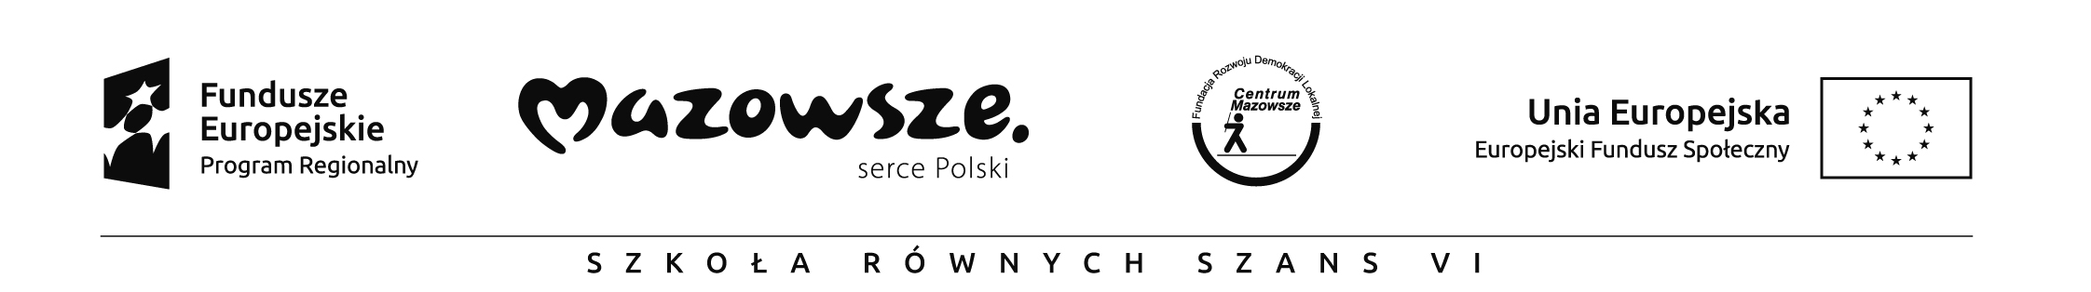

SZKOŁA RÓWNYCH SZANS – VI EDYCJA
Projekt współfinansowany przez Unię Europejską w ramach Europejskiego Funduszu Społecznego

Lista uczestników zajęć „Mały artysta” w ramach projektu
„SZKOŁA RÓWNYCH SZANS – VI EDYCJA”

Lp. | imię, nazwisko uczestnika | klasa
 | Norbert Niewiadomski | III
 | Mikołaj Cymuta | III
 | Alicja Wiśniewska | III
 | Aleksandra Makarewicz | VI
 | Maja Grochulska | III
 | Rak Magdalena | III
 | Oliwia Urbaniak | V
 | Joanna Pałęcka | III
 | Joanna Stańczak | VI
 | Daria Blusiewicz | III
 | Emilia Połaska | VI
 | Eryk Ryszkowski | VI

Lista rezerwowa:

- Maja Woźniak – kl. III
- Zofia Woźniak – kl. III

